**Tisková zpráva**

7. 10. 2025

**Národní technické muzeum společně s kolektivním systémem Elektrowin pořádá Recyklační víkend**

**Národní technické muzeum společně s kolektivním systémem Elektrowin zve na tradiční Recyklační víkend. Tak jako v minulých letech se bude konat prostřednictvím internetu, ale vracíme se i k možnosti donést vysloužilý spotřebič před muzeum. Akce bude probíhat ve dnech 10. až 12. října 2025. Během pátku a soboty budou mít zájemci možnost odevzdat spotřebič k recyklaci ve stánku Elektrowinu před hlavním vchodem do muzea v Praze na Letné. Vysloužilý elektrospotřebič bude možné nabídnout do sbírek muzea, tak jako v minulých ročnících, prostřednictvím události na Facebooku NTM, a to v pátek, v sobotu i v neděli. Recyklační víkend se opakovaně koná v rámci oslav Mezinárodního dne elektroodpadu, který letos připadá na úterý 14. října.**

**Kurátoři Národního technického muzea a zástupci Elektrowinu budou v pátek 10., v sobotu 11. a v neděli 12. října 2025 vždy od 9.30 do 12.30 a od 13.30 do 16.30 k dispozici online na chatu na facebookové stránce NTM**, kde budou na nabídky reagovat okamžitě. Pokud se spotřebič do sbírek NTM hodit nebude, zástupci Elektrowinu rádi poradí, jak s ním dále ekologicky naložit. Vysvětlí proč dát spotřebič k recyklaci a jak budou suroviny z přístroje dále využity, nebo poradí, kde se nachází nejbližší sběrný kontejner. **Dále bude ve dnech pátek a sobota v časech 9:30 až 17:00 před muzeem stánek Elektrowinu, kde bude možné svůj spotřebič odevzdat k fyzické recyklaci. Každý, kdo donese svůj vysloužilý spotřebič před muzeum obdrží po registraci kupón na slevu na základní nesnížené vstupné do NTM ve výši 190,- Kč s platností do 31. 10. 2026.** V případě, že bude předmět vybrán do sbírek NTM, bude uzavřena jednoduchá darovací smlouva, na jejímž základě získá dárce dvě čestné vstupenky do NTM. Navíc prvních 5 účastníků, kteří nabídnou takovýto elektrospotřebič, získá od kolektivního systému ELEKTROWIN poukázku v hodnotě 500 Kč na nákup spotřebního zboží.

Lucie Střechová, kurátorka NTM sbírek Technika v domácnosti a textilní průmysl, uvedla:   
„*z minulého ročníku Recyklačního víkendu nakonec vzešel ‚Nej muzejní kousek 2024', kterým se stal hrncový vysavač Vampyr německé firmy AEG. Dárce vysavače nám předal i kupní dokumentaci, která dokládá, že byl vysavač pořízen v dubnu 1936. Tento loňský přírůstek jen potvrzuje, že je pro nás muzejníky velmi atraktivní, pokud se s nabízeným předmětem dostanou do muzea i původní materiály, které rozkryjí část jeho příběhu. Doufám tedy, že v letošním roce počet těchto ideálních akvizic naroste*.“

Recyklační víkend doprovází internetová soutěž **„Máte doma muzejní kousek?“** s celorepublikovou působností. Soutěž je pravidelně vyhlašována na počátku dubna a oproti programu Recyklační víkend je v rámci tří vyhodnocovacích etap rozložena do zbytku roku.

Výherce „Nej muzejního kousku roku 2024“ hrncový vysavač Vampyr německé firmy AEG:

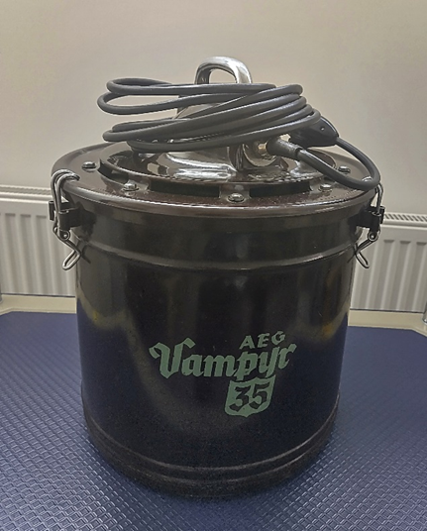 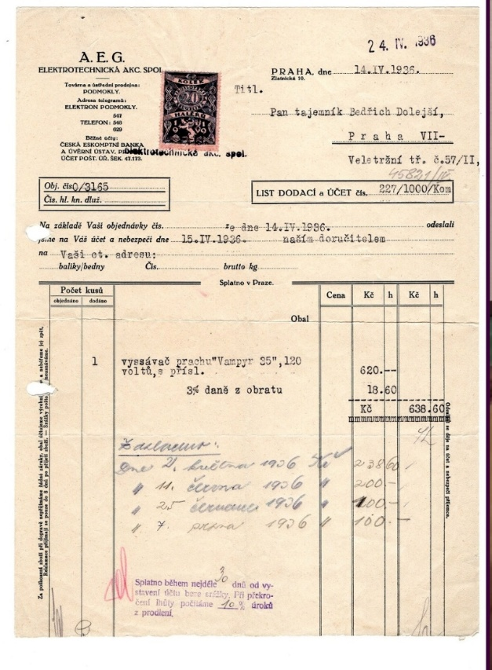

**Další informace viz** [www.muzejnirecyklace.cz](http://www.muzejnirecyklace.cz) **a** [www.ntm.cz](http://www.ntm.cz)

**Na víkend 11. a 12. října 2025 připravilo Národní technické muzeum společně s Muzeem starých strojů a technologií ještě další velkou akci. Na další ročník akce „Letná pod parou“ zveme všechny milovníky historické techniky. Na dvoře budou předváděny v provozu historické parou hnané stroje – úzkorozchodná lokomotiva, parní válec a lokomobila pohánějící štípačku na dřevo. K lokomotivě bude připojen vagonek, v němž se návštěvníci budou moci svézt. Akce je zdarma v rámci vstupného do muzea.**

Kontakt:

Mgr. Jana Dobisíková   
Oddělení PR a práce s veřejností   
E-mail: jana.dobisikova@ntm.cz  
Mob: +420 777 710 826  
Národní technické muzeum  
Kostelní 42, 170 00 Praha 7